|  |  |
| --- | --- |
|  | OPEN ACCESS |

**Upaya Meningkatkan Pengetahuan Konservasi Sumberdaya Hayati Ikan Endemik Depik di Danau Laut Tawar Melalui Kegiatan *Outing Class* SDIT Sunnah An-Najah Aceh Tengah**

**Syaiful Ramadhan Harahap1*, Martin Heryan2, Ahmad Nafiah3, Anna Fitriana4,**

**Aris Hidayatullah5, Gunadi Setia6**

1 Dosen Prodi Budidaya Perairan Universitas Islam Indragiri

2,3,4,5,6 Guru SDIT Sunnah An-Najah

*Correspondent email: syaiful.r.harahap@gmail.com

(Diterima: 20 …|Disetujui: ..|Diterbitkan: ..)

***Abstract.*** *The survival of the endemic depik fish in Lake Laut Tawar is threatened by the over-utilization of fish biological resources and the decline in environmental quality. This situation is believed to be the result of the community's lack of knowledge and understanding of endemic fish and their life aspects. To address this issue, sustainable efforts are required to conserve the biological resources of the depik fish, one of which involves enhancing public knowledge and understanding through counseling sessions. As part of a community service activity, counseling took place on December 1, 2022, coinciding with an outing class of students from SDIT Sunnah An-Najah in Takengon, Central Aceh. The activity consisted of three sessions: 1) administering an initial questionnaire (pre-test) to assess baseline knowledge, 2) delivering informative material through counseling, and 3) evaluating the achievements of the activity. The overall evaluation results indicated that the partners' average knowledge increased by 51.19% after the counseling session. To ensure the continuity and consistency of depik fish's biological resource conservation in Lake Laut Tawar, it is recommended to incorporate learning about fish biological resource conservation into the curriculum and local school content.*

***Keywords:*** *Lake Laut Tawar, endemic fish, outing class, counseling, knowledge.*

**PENDAHULUAN**

Ikan merupakan sumber pangan utama, aman dikonsumsi, kaya protein, rendah lemak, dan mengandung omega-3 yang sangat bermanfaat bagi kesehatan manusia (Damongilala, 2021). Hal ini mendorong peningkatan permintaan pasar dan laju eksploitasi ikan di alam. Meningkatnya eksploitasi sumberdaya hayati seperti ikan merupakan konsekuensi logis yang tidak dapat terhindarkan dari permintaan pasar yang tinggi untuk memenuhi kebutuhan manusia. Tingginya permintaan pasar terhadap komoditas ikan akan menyebabkan tingkat eksploitasi berlangsung lebih cepat dibandingkan dengan rekruitmen alamiah (Harahap dan Yusapri, 2015; Ahlina et al., 2019). Situasi ini seringkali berdampak terhadap penurunan kualitas lingkungan dan kelangkaan sumberdaya hayati, yang diduga sebagai akibat dari kurangnya pemahaman masyarakat tentang konservasi dan meningkatnya kebutuhan ekonomi (Latuconsina, 2020a).

Danau Laut Tawar merupakan danau terbesar di Provinsi Aceh dengan potensi sumberdaya hayati ikan yang cukup tinggi. Danau yang terletak di dataran tinggi Gayo, Kabupaten Aceh Tengah ini teridentifikasi memiliki 21 jenis ikan yang terbagi dalam 10 famili, dimana 14 jenis merupakan ikan introduksi, 5 jenis ikan lokal/asli dan 2 jenis endemik (Sari et al., 2019). Ikan *Rasbora tawarensis* atau lebih dikenal dengan nama lokal Depikmerupakan salah satu spesies ikan endemik yang secara alamiah hanya terdistribusi secara sempit dan terbatas di Danau Laut Tawar, sehingga tidak dapat ditemukan di perairan belahan dunia lainnya. Situasi ini membuat ikan Depik rentan terhadap perubahan lingkungan dan eksploitasi secara berlebihan, terbukti dengan terus menurunnya populasi ikan ini secara signifikan. Bahkan, *International Union for Conservation of Nature* (IUCN) pada tahun 2019 telah mengumumkan Depik sebagai spesies ikan yang sangat terancam punah (*critically endangered*) (Lumbantobing, 2019).

Ikan Depik sebagai salah satu sumberdaya hayati endemik memiliki ketergantungan yang erat dengan kondisi lingkungan perairan Danau Laut Tawar sebagai habitat tempat hidupnya. Menurunnya kualitas perairan akan mempengaruhi daya dukung lingkungan Danau Laut Tawar dan akan berdampak pada menurunnya populasi ikan Depik secara signifikan. Oleh sebab itu, lingkungan perairan Danau Laut Tawar harus dilindungi dan pemanfaatan ikan Depik harus dilakukan secara bijak, ramah lingkungan, dan lestari. Salah satu strategi pengelolaan ikan Depik yang berkelanjutan adalah melalui kegiatan konservasi.

Konservasi mengacu dari bahasa Latin, yaitu merupakan gabungan dari kata “*con*” (bersama) dan “*servare*” (menjaga/melestarikan) (Anam et al., 2021). Winarti (2018) mendefinisikan konservasi sebagai upaya dalam pendayagunaan segala sesuatu yang kita miliki secara cermat dan hati-hati (*wise use*). Tata cara penerapan konservasi sumberdaya ikan sudah dirumuskan oleh pemerintah dalam UU No. 31 Tahun 2004 tentang Perikanan dan Peraturan Pemerintah (PP) No. 60 Tahun 2007 tentang Konservasi sumberdaya Ikan. Menurut kedua sumber hukum tersebut, definisi konservasi sumberdaya ikan adalah upaya perlindungan, pelestarian, dan pemanfaatan sumberdaya ikan, termasuk ekosistem, jenis, dan genetik untuk menjamin keberadaan, ketersediaan, dan kesinambungannya dengan tetap memelihara dan meningkatkan kualitas nilai dan keanekaragaman sumberdaya ikan. Merujuk kepada definisi tersebut, maka kegiatan konservasi dilakukan melalui tiga kegiatan, yaitu: a) perlindungan sumberdaya ikan; b) pelestarian sumberdaya ikan; dan c) pemanfaatan sumberdaya ikan secara berkelanjutan.

*Soft* koservasi adalah salah satu bentuk kegiatan konservasi melalui pendekatan penyuluhan dan sosialiasi (Anam et al., 2021). Kegiatan penyuluhan memiliki peranan penting dalam meningkatkan pengetahuan dan merubah pola pikir masyarakat, dalam rangka mendukung kegiatan-kegiatan konservasi sumberdaya hayati di Danau Laut Tawar dari aktivitas pemanfaatan yang tidak ramah lingkungan. Kegiatan penyuluhan dapat dilaksanakan dalam bentuk pembelajaran berbasis sekolah. Anak usia sekolah adalah mitra strategis, karena mereka adalah generasi penerus yang akan melanjutkan pembangunan bangsa di masa depan, yang mana keberlanjutan sumberdaya hayati ikan endemik Depik di Danau Laut Tawar sangat bergantung pada pengetahuan, pemahaman dan perilaku mereka terkait upaya konservasi dan pemanfaatannya secara berkelanjutan. Oleh sebab itu, kegiatan pengabdian kepada masyarakat ini bertujuan untuk, 1) mengetahui sejauh mana pengetahuan awal para siswa-siswi mengenai sumberdaya hayati ikan endemik Depik dan kondisi lingkungan Danau Laut Tawar; 2) meningkatkan pengetahuan dan pemahaman tentang sumberdaya hayati ikan endemik Depik di Danau Laut Tawar serta upaya konservasinya.

**METODE PENERAPAN**

Kegiatan pengabdian kepada masyarakat ini berlangsung selama 1 hari yaitu pada hari Kamis tanggal 1 Desember 2022. Teknis pelaksanaannya dalam bentuk penyuluhan berupa ceramah dengan bantuan *leaflet* melalui kegiatan *outing class* pada siswa-siswi Sekolah Dasar Islam Terpadu (SDIT) Sunnah An-Najah Takengon Aceh Tengah. Kegiatan *outing class* merupakan agenda rutin tahunan yang dirancang untuk memberikan pengalaman belajar yang lebih praktis, mendukung interaksi sosial, dan melibatkan siswa-siswi dalam pembelajaran di luar kelas, sehingga dapat memperkaya pemahaman mereka terhadap subjek yang dipelajari. Metode pembelajaran *outing class* adalah suatu kegiatan yang melibatkan alam secara langsung untuk dijadikan sebagai sumber belajar (Kurniangsih et al., 2015). Kegiatan ini juga dimaksudkan untuk mengarahkan para siswa-siswi agar melakukan aktivitas yang bisa membawa mereka pada peningkatan pengetahuan dan perubahan perilaku terhadap kondisi lingkungan sekitar.

Kegiatan *outing class* SDIT Sunnah An-Najah diikuti oleh 107 orang peserta didik yang terdiri dari siswa-siswi kelas 4, 5, dan 6. Namun, tidak semua peserta dijadikan mitra sasaran kegiatan. Penentuan mitra sasaran dilakukan dengan menggunakan metode *purposive*, yaitu penentuan sampling berdasarkan pertimbangan-pertimbangan tetentu yang dinilai dapat memenuhi tujuan kegiatan (Simandjorang, 2021). Pertimbangan tertentu dalam konteks kegiatan ini adalah penetapan siswa-siswi kelas 6 yang berjumlah 28 orang sebagai mitra kegiatan yang di anggap telah memiliki kemampuan membaca dengan baik serta mampu memilih jawaban kuisioner dengan penalaran yang baik.

Pelaksanan kegiatan ini dibagi dalam tiga sesi, yaitu: 1) pengisian kuisioner awal (*pre-test*) untuk mengukur pengetahuan dasar para siswa-siswi mengenai sumberdaya hayati ikan endemik Depik serta kondisi lingkungan dan konservasi; 2) penyampaian materi terkait sumberdaya hayati ikan endemik Depik dan upaya konservasinya melalui penyuluhan, 3) evaluasi capaian kegiatan pengabdian kepada masyarakat.

**HASIL DAN PEMBAHASAN**

Kegiatan *outing class* ini dilaksanakan di lokasi wisata Anar-anar Danau Laut Tawar, Kecamatan Kebayakan, Kabupaten Aceh Tengah. Objekwisata ini terletak di sebelah Utara Danau Laut Tawar, dengan koordinat geografis 96°54'57,071" BT dan 4°38'17,537" LU, dengan latar belakang pemandangan perairan danau dan pegunungan yang indah. Lokasi kegiatan ditunjukan pada Gambar 1.

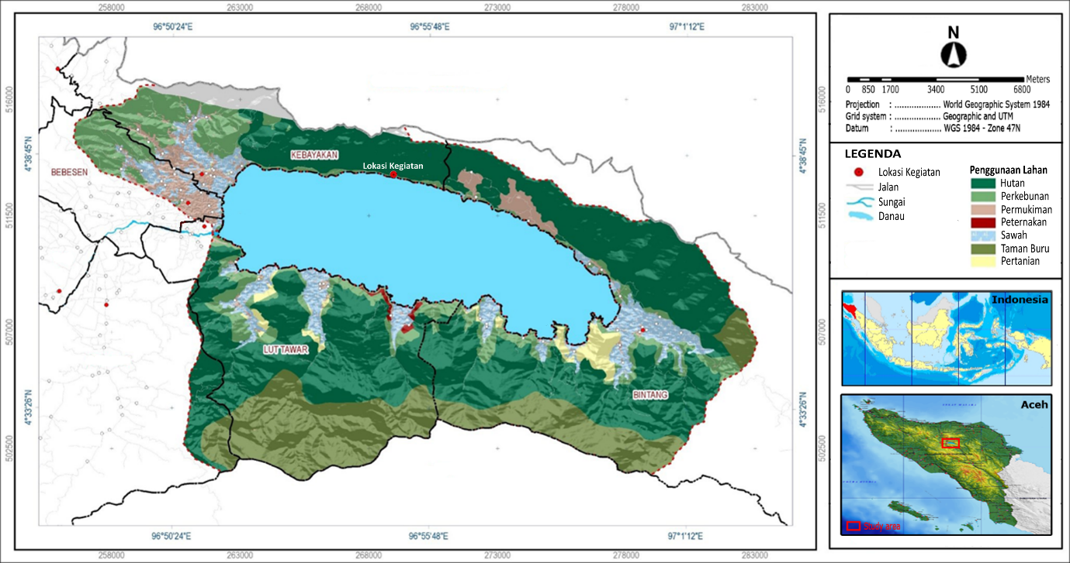

**Gambar 1.** Peta lokasi kegiatan pengabdian kepada masyarakat

**Pengetahuan dasar mitra tentang ikan endemik Depik di Danau Laut Tawar**

Kegiatan pengabdian masyarakat ini di mulai dengan kegiatan pembagian lembaran kuisioner awal (*pre-test*) oleh guru pendamping kepada mitra yaitu siswa-siswi kelas 6 SDIT Sunnah An-Najah yang berjumlah 28 orang. Selanjutnya, guru pendamping memberikan arahan dan petunjuk kepada mitra terkait pengisian kuisioner *pre-test*, meliputi pengisian biodata dan pemilihan jawaban yang telah disediakan dalam kuisioner. Tujuan pengisian kuisioner *pre-test* ini adalah untuk mengukur pengetahuan dasar mitra tentang sumberdaya hayati ikan endemik Depik dan kondisi lingkungan sekitar Danau Laut Tawar. Suasana pengisian kuisioner *pre-test* kegiatan pengabdian kepada masyarakat ini dapat dilihat pada Gambar 2.

|  |  |
| --- | --- |
| a | b |

Keterangan: (a) pengarahan tata cara pengisian kuisioner oleh guru pendamping; (b) pengisian kuisioner oleh siswa-siswi kelas 6 SDIT Sunnah An-Najah

**Gambar 2.** Suasana pengisian kuisioner *pre-test*

Kuesioner (*pre-test*) yang dibagikan kepada mitra kegiatan pengabdian kepada masyarakat ini terdiri dari lima pertanyaan, meliputi pengetahuan umum tentang ikan endemik (3 pertanyaan) dan pengetahuan terkait lingkungan dan konservasi (2 pertanyaan). Rincian mengenai hasil pengukuran pengetahuan dasar mitra disajikan pada Gambar 2.

|  |  |
| --- | --- |
|  |  |

Keterangan: (a) kategori pengetahuan dasar mitra tentang ikan endemik Depik; (b) kategori pengetahuan dasar mitra tentang lingkungan dan konservasi

a

b

**Gambar 3.** Tingkat pengetahuan dasar mitra mengenai ikan endemik Depik dan konservasi

Hasil kuesioner *pre-test* mitra menunjukkan bahwa tingkat pengetahuan dasar mitra tentang ikan endemik Depik di Danau Laut Tawar masih tergolong rendah. Sebagian besar mitra (61%) masih belum mengetahui bahwa ikan Depik merupakan ikan endemik yang persebarannya terbatas di Danau Laut Tawar dengan status sangat terancam punah. Pada saat yang sama, 36% mitra mengetahui bahwa ikan Depik merupakan ikan endemik di Danau Laut Tawar, tetapi tidak mengetahui bahwa ikan Depik adalah spesies ikan yang sangat terancam punah. Hanya 3% dari mitra yang mengetahui bahwa ikan Depik adalah ikan endemik yang terdistribusi secara terbatas di Danau Laut Tawar dengan status sangat terancam punah.

Hasil berbeda ditunjukkan oleh tingkat pengetahuan dasar lingkungan dan konservasi yang dimiliki oleh mitra. Hasil kuisioner menunjukkan bahwa mayoritas (68%) pegetahuan dasar mitra tentang lingkungan dan konservasi berada dalam kategori Baik. Para mitra mengetahui bahwa pencemaran air menjadi salah satu penyebab menurunnya populasi ikan endemik Depik di Danau Laut Tawar. Para mitra juga sepakat bahwa tindakan konservasi yang paling mudah untuk mengurangi pencemaran air danau adalah dengan tidak membuang sampah sembarangan ke Danau Laut Tawar. Sebanyak 29% mitra tidak mengetahui bahwa penurunan populasi ikan endemik Depik di Danau Laut Tawar disebabkan oleh pencemaran air, namun mereka mengetahui bahwa tindakan tidak membuang sampah sembarangan adalah tindakan konservasi sederhana yang dapat mereka lakukan. Terdapat 3% mitra yang memiliki tingkat pengetahuan dasar lingkungan dan konservasi yang rendah.

**Penyuluhan tentang sumberdaya hayati ikan endemik Depik dan upaya konservasinya**

Sesi penyuluhan dimulai dengan membagikan *leaflet* kepada seluruh mitra, yang berisi infografis tentang ikan endemik Depik, faktor-faktor yang menjadi penyebab kepunahan, dan kegiatan konservasi yang dapat dilakukan. Selain itu, pada *leaflet* juga disisipkan kampanye jaga lingkungan dan kutipan terjemahan dari kitab suci Al-quran yaitu Surat ar-Rum ayat 41 tentang peringatan Allah Subhanahuwata’ala kepada manusia sebagai aktor perusak alam (Gambar 4). Penyisipan terjemahan ayat Al-quran bertujuan untuk menggambarkan keharmonisan agama islam dengan konservasi agar lingkungan terhindar dari kerusakan dan tetap lestari, yang juga menjadi bagian dari tujuan pembelajaran di SDIT Sunnah An-Najah.

Setelah pembagian *leaflet* selesai, kegiatan dilanjutkan dengan penyuluhan kepada seluruh peserta *outing class* menggunakan metode ceramah yang materinya mengacu pada *leaflet* yang telah dibagikan. Metode ceramah dilakukan secara tatap muka dan mengacu pada teknik komunikasi persuasif dan informatif yang dirancang agar mitra sasaran dapat mengerti dan memahami (*to secure understanding*) materi yang diberikan (Sushanty et al., 2019). Dengan penerapan metode ini diharapkan dapat memberikan informasi yang dapat meningkatkan pengetahuan dan pemahaman peserta *outing class* tentang sumberdaya hayati ikan endemik Depik, faktor-faktor yang menjadi penyebab kepunahan, dan kegiatan konservasi yang dapat dilakukan. Suasana kegiatan saat sesi penyuluhan dapat dilihat pada Gambar 5.

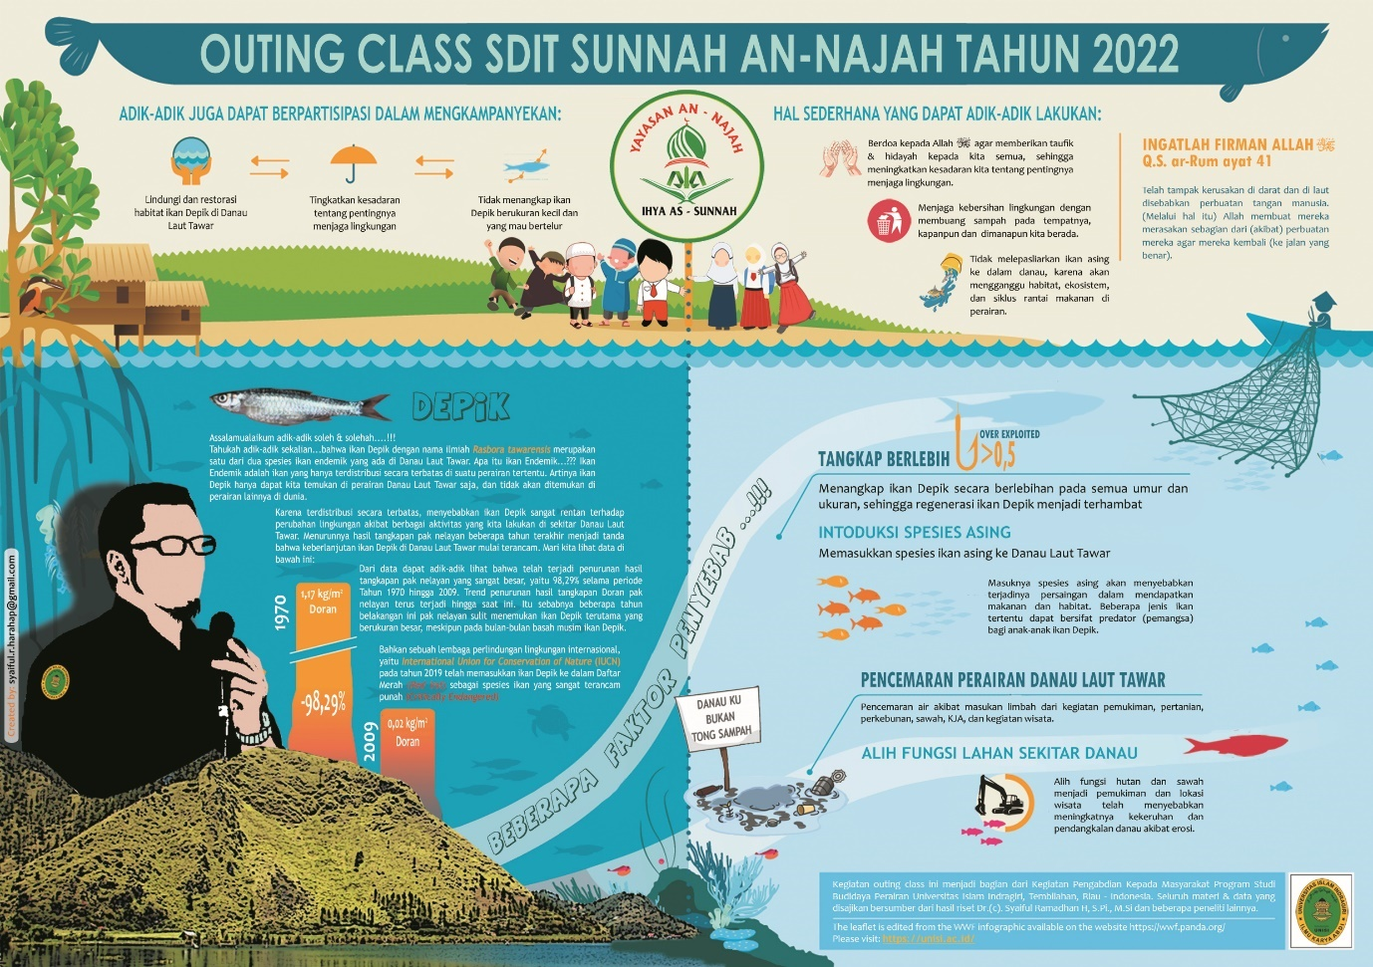

**Gambar 4.** *Leaflet* infografis kegiatan *outing class* pengabdian kepada masyarakat

|  |  |
| --- | --- |
| a | b |

Keterangan: (a) suasana saat penyampaian materi sedang berlangsung; (b) antusiasme peserta dalam memberikan pertanyaan terkait materi yang disampaikan

**Gambar 5.** Suasana kegiatan pengabdian saat sesi penyuluhan

Kegiatan penyuluhan yang dilakukan mendapatkan respon dan antusiasme yang tinggi dari siswa-siswi mitra kegiatan pengabdian. Hal ini terlihat dari banyaknya pertanyaan yang diajukan peserta mengenai materi yang disampaikan pada sesi penyuluhan (Gambar 5b). Situasi ini menunjukkan bahwa mitra sebelumnya benar-benar memiliki sedikit pengetahuan dan informasi tentang sumberdaya hayati ikan endemik Depik dan aspek konservasinya. Sebagian besar dari mitra baru mengetahui bahwa ikan Depik merupakan ikan endemik yang hanya dapat ditemukan di Danau Laut Tawar. Bahkan, sebagian besar mitra tidak mengetahui bahwa ikan endemik Depik di Danau Laut Tawar telah masuk dalam daftar merah (*red list*) sebagai spesies ikan yang sangat terancam punah, sehingga perlu mendapatkan prioritas konservasi karena keberadaannya di alam liar sudah sangat terbatas.

Danau Laut Tawar memiliki keanekaragaman hayati ikan yang relatif tinggi. Sedikitnya 21 jenis ikan yang terbagi dalam 10 famili, 14 jenis diantaranya merupakan ikan introduksi, 5 jenis ikan lokal/asli dan 2 jenis endemik, terdistribusi di Danau Laut Tawar (Sari et al., 2019). Ikan Depik sebagai salah satu spesies ikan endemik adalah ikan yang sebaran ekologisnya terbatas di perairan Danau Laut Tawar (Muchlisin, 2013), sehingga kelangsungan hidupnya terancam serius akibat berbagai aktivitas antropogenik yang sangat merusak. Pada umumnya mitra kegiatan pengabdian tidak mengetahui bahwa keberlanjutan ikan endemik Depik dibatasi oleh faktor alami seperti ketersediaan makanan, predator, persaingan memperoleh makanan, persaingan ruang, laju pertumbuhan, dan penyakit, sedangkan faktor pembatas nonalami oleh aktivitas antropogenik seperti perusakan habitat, penangkapan berlebihan dan pencemaran perairan (Muchlisin et al., 2018; Latuconsina, 2020b).

Umumnya penyebab penurunan populasi dan biodiversitas ikan lokal (*native species*) di Indonesia adalah karena semakin banyaknya spesies-spesies ikan asing yang invasif yang keberadannya telah berdampak *negative* dengan menggeser keberadaan spesies ikan lokal akibat kalah bersaing dalam pemanfaatan ruang, oksigen terlarut, makanan dan parameter pendukung lainnya (Latuconsina, 2020a). Situasi yang sama juga terjadi di Danau Laut Tawar, dimana penebaran ikan asing yang disengaja maupun tidak disengaja telah berdampak pada menurunnya populasi ikan Depik. Ketidaksengajaan ini umumnya akibat minimnya pengetahuan dan pemahaman masyarakat akan ikan-ikan endemik dan ikan-ikan asing. Fenomena ini juga dialami oleh para siswa-siswi SDIT Sunnah An-Najah Takengon, Aceh Tengah, dimana mereka tidak mengetahui bahwa spesies ikan yang selama ini mereka cukup kenal ternyata merupakan spesies ikan asing, bukan merupakan spesies ikan asli dari Danau Laut Tawar. Dimana spesies tersebut bersifat *invasive* karena mampu tumbuh dan berkembangan dengan sangat baik bahkan keberadaannya telah mengancam keberlanjutan spesies ikan asli dan endemik di Danau Laut Tawar.

Minimnya pengetahuan dan pemahaman masyarakat akan pentingnya keberadaan ikan-ikan endemik menjadi prioritas yang perlu mendapat perhatian serius dari pemerintah, terutama pemerintah daerah Kabupaten Aceh Tengah. Apalagi ikan endemik Depik merupakan simbol biodiversitas yang memiliki keeratan hubungan dengan adat dan budaya masyarakat Gayo sebagai etnis asli Aceh Tengah, sehingga keberlanjutan ikan endemik ini perlu terus dijaga melalui berbagai strategi konservasi. Informasi ilmiah mengenai keberadaan spesies ikan endemik di Danau Laut Tawar dan faktor-faktor yang mempengaruhinya perlu disebarkan sebagai langkah awal upaya konservasi.

Pemerintah Daerah bekerjasama dengan para peneliti dan akademisi perlu mengambil peran dalam upaya konservasi dengan mengidentifikasi dan mensosialisasikan jenis ikan asli dan endemik Danau Laut Tawar kepada seluruh lapisan masyarakat, terutama kepada anak-anak usia sekolah yang merupakan generasi muda penerus pembangunan bangsa di masa depan. Selain itu, diperlukan upaya pengembangan teknologi pembenihan bagi ikan-ikan asli dan endemik di Danau Laut Tawar, sehingga dapat dikembangkan sebagai komoditas budidaya, strategi ini sekaligus dapat mengurangi tekanan penangkapan terhadap ikan-ikan lokal dan endemik di Danau Laut Tawar. Dukungan penuh dari berbagai *stakeholder* sangat dibutuhkan agar ikan endemik di Danau Laut Tawar dapat lestari.

**Tahapan evaluasi dan capaian kegiatan**

Tahapan akhir dari kegiatan pengabdian masyarakat melalui kegiatan *outing class* adalah evaluasi. Menurut Thomas et al (2015), jika tujuan program penyuluhan adalah untuk meningkatkan pengetahuan kognitif, maka indikatornya haruslah indikator perubahan yang menggambarkan peningkatan pengetahuan dan pemahaman dari mitra yang mengikuti kegiatan pengabdian. Oleh karena itu, tahap evaluasi harus mampu menggambarkan sejauh mana dampak kegiatan penyuluhan terhadap peningkatan pengetahuan dan pemahaman mitra terkait dengan materi yang disampaikan. Selisih antara nilai *post-test* dengan *pre-test* dinyatakan dalam persen (%). Pertambahan tersebut merupakan perubahan pengetahuan yang terjadi selama kegiatan penyuluhan dilakukan.

Hasil evaluasi akhir dari kegiatan pengabdian masyarakat ini diukur melalui kuisioner *post-test* yang terdiri dari lima pertanyaan terkait dengan materi penyuluhan yang diberikan. Umpan balik dari siswa kelas 6 SDIT Sunnah An-Najah sebagai mitra pengabdian menunjukkan peningkatan pengetahuan dan pemahaman yang cukup signifikan. Hasil penilaian kuisioner *post-test* menunjukkan bahwa terjadi peningkatan pengetahuan dan pemahaman rata-rata mitra secara kumulatif sebesar 51,19% mengacu pada hasil skoring *pre-test* pada saat awal kegiatan pengabdian dilakukan. Peningkatan pengetahuan dan pemahaman mitra tentang ikan endemik Depik, faktor-faktor yang mempengaruhi dan upaya konservasi yang memungkinkan untuk dilakukan juga tercermin dari meningkatnya skor total tingkat pengetahuan dari masing-masing mitra yang berpartisipasi dalam kegiatan pengabdian masyarakat ini, sebagaimana yang ditampilkan grafik pada Gambar 6.

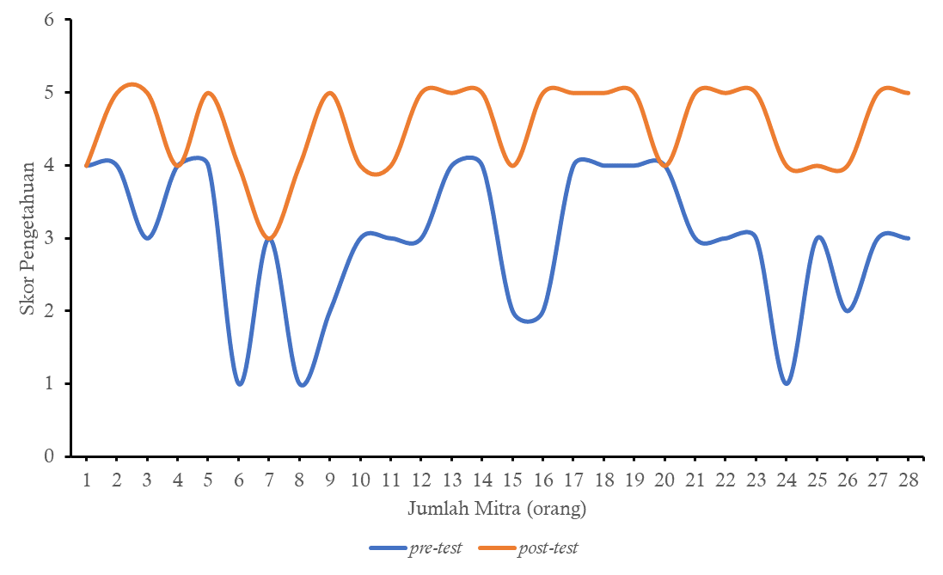

Keterangan: Interpretasi Skor < 1 = sangat rendah; 1 – 2 = rendah; 2,1 – 3 = sedang; 3,1 – 4 = tinggi; > 4 = sangat tinggi.

**Gambar 6.** Grafik progress tingkat pengetahuan dan pemahaman mitra

Dari grafik pada Gambar 6 terlihat bahwa jika dibandingkan dengan hasil *pre-test* yang dilakukan pada awal kegiatan, skor total *post-test* dari 24 orang mitra kegiatan mengalami peningkatan. Hal ini berarti bahwa 85,71% dari seluruh mitra (28 orang) yang mengikuti kegiatan mengalami peningkatan pengetahuan dan pemahaman dengan kategori tinggi (skor 4) hingga sangat tinggi (skor 5). Sedangkan sisanya 14,29% (4 orang) tetap tidak mengalami perubahan dari hasil *pre-test*. Peningkatan pengetahuan yang sangat signifikan terjadi pada mitra nomor 6, 8, dan 24. Dimana tingkat pengetahuan ketiga orang mitra saat *pre-test* berada dalam kategori rendah (skor 1) meningkat menjadi kategori tinggi (skor 4) dan sangat tinggi (skor >4) setelah mengikuti sesi penyuluhan. Untuk kategori mitra dengan pengetahuan rendah pada hasil *pre-test*, sudah tidak lagi ditemukan pada hasil penilaian *post-test*. Hasil ini menunjukkan bahwa materi penyuluhan dan *leaflet* yang dibagikan dapat di serap dengan baik oleh mitra, sekaligus menjadi indikator keberhasilan dari kegiatan pengabdian kepada masyarakat ini.

Sebagai bentuk apresiasi kepada mitra, dilakukan pemberian *reward* kepada mitra yang menunjukkan progres terbaik selama kegiatan pengabdian berlangsung. Bentuk *reward* yang diberikan kepada mitra berupa alat tulis dan *comic note* yang berisi informasi tentang ikan endemik Depik dan aspek konservasinya dalam bentuk narasi bergambar yang menarik. Pemberian *reward* diharapkan menjadi pengingat dan motivasi kepada mitra untuk selalu menjaga lingkungan agar sumberdaya hayati di Danau Laut Tawar dapat lestari dan berkelanjutan. Gambar 7 menggambarkan deskripsi singkat *comic note* dan pemberian *reward* kepada mitra dengan progres terbaik.

|  |  |  |  |
| --- | --- | --- | --- |
| a | b |  |  |

Keterangan: (a) pemberian reward kepada mitra dengan progres terbaik; (b) sebagian deskripsi isi *comic note*

**Gambar 7.** Pemberian *reward* kepada mitra kegiatan pengabdian kepada masyarakat

**KESIMPULAN**

Kegiatan pengabdian kepada masyarakat melalui kegiatan *outing class* SDIT Sunnah An-Najah berlangsung dengan baik dan lancar. Para siswa-siswi mitra yang mengikuti kegiatan pengabdian ini menunjukkan antusiasme yang tinggi terhadap materi yang diberikan. Hal ini dapat dibuktikan dengan meningkatnya rata-rata pengetahuan kumulatif mitra sebesar 51,19%, yaitu dari pengetahuan dengan kategori rendah menjadi pengetahuan dengan kategori tinggi dan sangat tinggi. Sebagai bentuk kesinambungan dan konsistensi dalam menjaga kelestarian sumberdaya hayati ikan di Danau Laut Tawar, perlu dipertimbangkan untuk memasukan pembelajaran konservasi sumberdaya hayati ikan ke dalam kurikulum dan muatan lokal sekolah.

**UCAPAN TERIMA KASIH**

Ucapan terima kasih disampaikan kepada pimpinan/pengurus Yayasan An-Najah Ihya As-Sunnah dan kepala sekolah SDIT Sunnah An-Najah Takengon, Aceh Tengah, yang telah mengizinkan untuk berpartisipasi dalam kegiatan *outing class*. Tidak lupa pula terima kasih kepada seluruh mu’alim/mu’alimah pendamping, siswa-siswi kelas 4, 5, dan 6 SDIT Sunnah An-Najah Takengon, Aceh Tengah, yang telah mendukung dan berpartisipasi, sehingga kegiatan pengabdian kepada masyarakat ini dapat terselenggara dengan baik dan lancar tanpa kendala yang berarti.

**DAFTAR PUSTAKA**

Ahlina, H.F., Riono, Y., & Harahap, S.R. (2019). Pengaruh Penggunaan Jenis Wadah yang Berbeda Terhadap Pertumbuhan dan Kelangsungan Hidup Ikan Betutu (Oxyeleotris marmorata Blkr.). Acta Aquatica: Aquatic Sciences Journal, 6(2), pp.93-98. DOI: <https://doi.org/10.29103/aa.v6i2.1666>

Anam, M.S., Yulianti, W., Safitri, S.N., Qolifah, S.N., & Rosia, R. (2021). Konservasi Sumberdaya Alam Dalam Perspektif Islam. Al-Madaris Jurnal Pendidikan Dan Studi Keislaman, 2(1), pp.26-37. DOI: <https://doi.org/10.47887/amd.v2i1.19>

Damanik, S.E. (2019). Buku Ajar Pengelolaan Sumberdaya Alam dan Lingkungan. Uwais Inspirasi Indonesia. Ponorogo.

Damongilala, L.J. (2021). Kandungan Gizi Pangan Ikani. Patra Media Grafindo. Bandung.

Harahap, S.R., & Yusapri, A. (2015). Pengaruh Pemberian Pakan Berbeda Terhadap Pertumbuhan Ikan Betutu (Oxyeleotris marmorata. Blkr.) dalam Jaring Hapa. Berkala Perikanan Terubuk, 43(1), pp.1-11. DOI: <http://dx.doi.org/10.31258/terubuk.43.1.1%20-%2011>

Kurniangsih, A., Darsiharjo, D., & Maryani, E. (2015). Penggunaan Metode Pembelajaran Outdoor Study Terhadap Pemahaman Konsep Pelestarian Lingkungan Hidup Peserta Didik di MTsN Singaparna. Jurnal Geografi Gea, 15(1), pp.9-16. DOI: <https://doi.org/10.17509/gea.v15i1.4180.g3009>

Latuconsina, H. (2020a). Ekologi Perairan Tropis: Prinsip Dasar Pengelolaan Sumberdaya Hayati Perairan. Cetakan III. UGM Press. Yogyakarta. 284 p.

Latuconsina, H. (2020b). Ekologi Ikan Perairan Tropis: Biodiversitas, Adaptasi, Ancaman dan Pengelolaannya. UGM Press. Yogyakarta. 598 p.

Lumbantobing, D. (2019). Rasbora tawarensis. The IUCN Red List of Threatened Species 2019: e. T19316A2204120. https://dx.doi.org/10.2305/IUCN.UK.2019-2.RLTS.T19316A2204120.en. (Dikunjungi, 29 Mei 2023).

Muchlisin, Z.A. (2013). Distributions of The Endemic and Threatened Freshwater Fish Depik, Rasbora tawarensis Weber and De Beaufort, 1916 in Lake Laut Tawar, Aceh Province, Indonesia. Songklanakarin J. Sci. & Technol, 35(4), pp.483-488.

Muchlisin, Z.A., Hasri, I., & Batubara, A.S. (2018). A Mini Review on Endemic and Threatened Fish Rasbora Tawarensis in Lake Laut Tawar, Indonesia. In IOP Conference Series: Earth and Environmental Science (Vol. 216, No. 1, p. 012045). IOP Publishing. **DOI:** 10.1088/1755-1315/216/1/012045

Peraturan Pemerintah No. 60 Tahun 2007 tentang Konservasi Sumberdaya Ikan

Sari, D.M., Agustina, E., & Taib, E.N. (2019). Keanekaragaman Jenis Ikan di Danau Lut Tawar Kabupaten Aceh Tengah. Prosiding Biotik, 5(1), pp.425-432. DOI: <http://dx.doi.org/10.22373/pbio.v6i1.4281>

Simandjorang, L.R.P. (2021). Analisis Determinan Konservasi Masyarakat di Kawasan Danau Toba. JECE-Journal of Empowerment Community and Education, 1(3): pp.160-179.

Sushanty, D., Harahap, S.R., Riono, Y., & Surya, R.Z. (2019). Penerapan Teknik Stimulus Mutilasi Dalam Budidaya Kepiting Soka (Soft-Shelled Crabs) di Desa Pulau Cawan Kabupaten Indragiri Hilir. Minda Baharu, 3(2), pp.101-118. DOI: <https://doi.org/10.33373/jmb.v3i2.2024>

Thomas, S., Suharyanto, W.D., Suwandi, A., & Purwanto. (2015). Program dan Evaluasi Penyuluhan Pertanian. Cetakan III. Penerbit Universitas Terbuka. Banten.

Undang-Undang No. 31 Tahun 2004 Tentang Perikanan

Undang-Undang No. 5 Tahun 1990 Tentang Konservasi sumberdaya Alam Hayati dan Ekosistemnya.

Winarti. (2018). Mengenal Bentuk-bentuk Konservasi Alam. Cempaka Putih. Klaten.